Intelligent Information Management

Quick Reference guide
Διαδικασία
3.2.Διαχείριση εισερχόμενων εγγράφων από άλλη ακαδημαϊκή μονάδα ή το Τ.Π.Δ (Κοινοποίηση εγγράφου)
Καθώς όλα τα έγγραφα του Α.Π.Θ. λαμβάνουν μοναδικό αριθμό πρωτοκόλλου, τα πρωτοκολλημένα έγγραφα τα οποία δρομολογούνται σε μια μονάδα, δεν λαμβάνουν νέο αριθμό πρωτοκόλλου.
Για τη διανομή τους χρησιμοποιείται η φόρμα «Αποστολή εγγράφου».
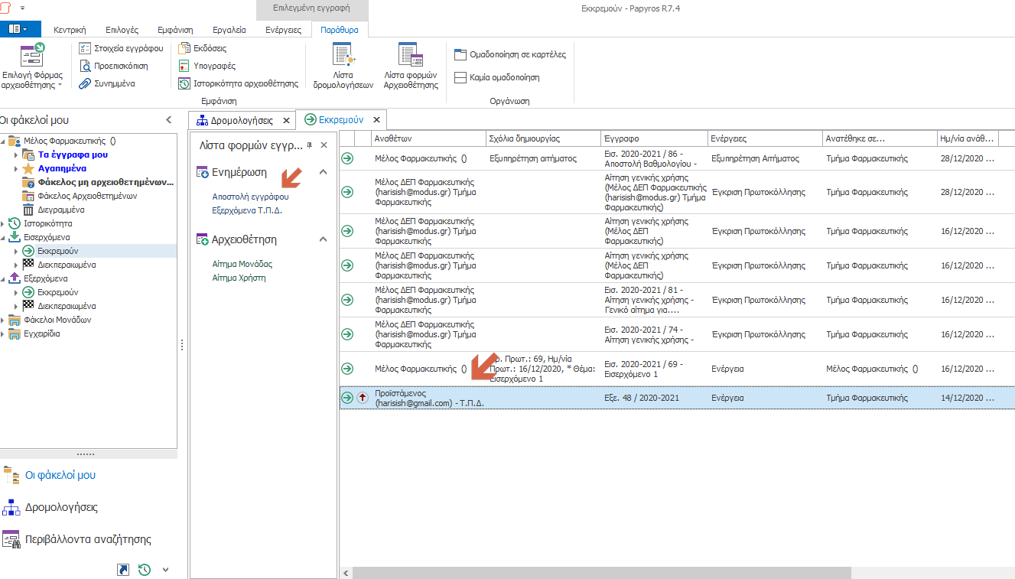

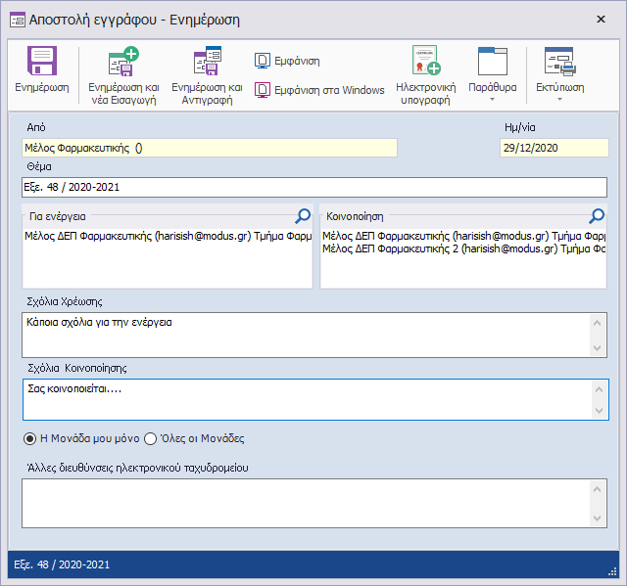
Στα πεδία «Για ενέργεια» και «Για κοινοποίηση» είναι δυνατή η επιλογή χρηστών και μονάδων που σχετίζονται με τη μονάδα του χρήστη, ενώ είναι δυνατή και η επιλογή άλλων παραληπτών από το οργανόγραμμα σύμφωνα με την επιλογή στο σχετικό πλαίσιο.

Με την ολοκλήρωση της αρχειοθέτησης -Ενημέρωσης της διανομής, το έγγραφο δρομολογείται στους επιλεγμένους παραλήπτες, ενώ αν η διανομή αφορά εισερχόμενη δρομολόγηση, ο χρήστης τη διεκπεραιώνει.
